～令和元年度ぎふのいいモノ発掘プログジェクト～ バイヤー斡旋プログラム に申し込みます
バイヤー斡旋プログラム申込書
事業所申込欄
フリガナ |  |  |  | ㊞
事業者名
代表者名
住所 | 〒 －
電話 |  | FAX
メール |  | URL
業種
申込商品

商工会推薦欄
商工会名  会 長 名 |  | ㊞
担当職員名
支援内容
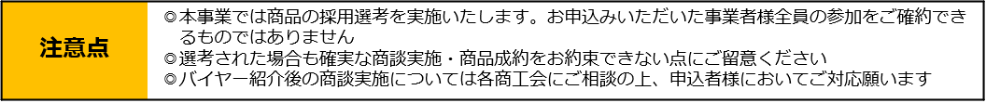

最寄りの商工会にご相談いただき、下記書類３点を作成・提出してください
申込方法
②事業計画書
（支援計画書）
①バイヤー斡旋プログラム申込書（本紙）
③FCPシート
又は商品カルテ

※ ② 事業計画書は申込商品の販路開拓に向けた取り組みの内容が記載されたものを提出してください
（経営革新計画、持続化補助金、ものづくり補助金など各種施策活用で作成された計画書の流用添付も可）
